Tên: Nguyễn Anh Khôi

Lớp: 11_CNPM2

1. Thiết lập đường cơ sở cho từng dự án vừa sao chép.

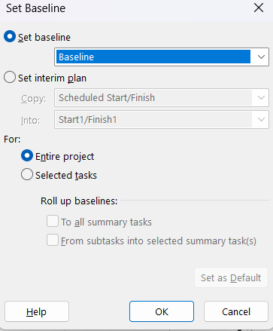

Cập nhật tiến độ công việc cho các nhiệm vụ trong từng dự án vừa sao chép

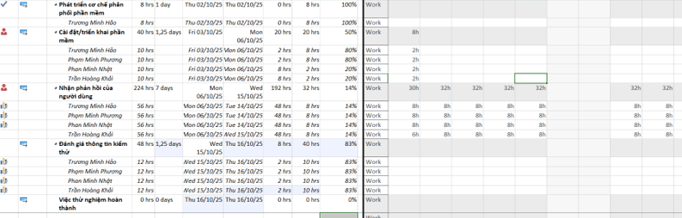

Đặt ngày báo cáo trạng thái cho từng dự án.

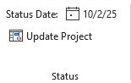

Chọn một nhiệm vụ đã được cập nhật tiến độ,

a. Xác định số giờ làm việc dự kiến, số giờ làm việc thực tế, số giờ làm việc

còn lại và tỷ lệ % hoàn thành công việc của những người tham gia nhiệm vụ

này?

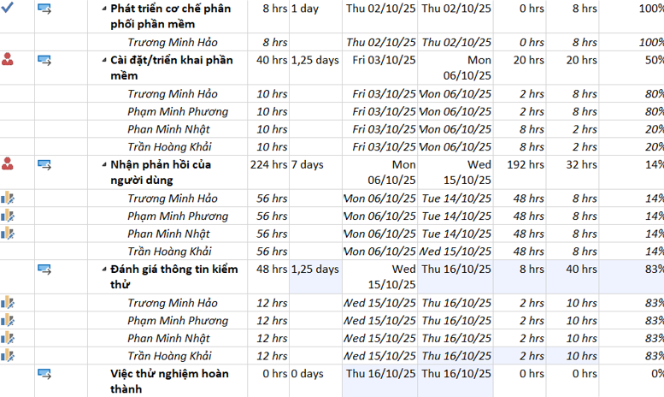

b. Xác định số tiền dự kiến, số tiền đã trả và số tiền còn lại sẽ trả cho những

người tham gia nhiệm vụ này?

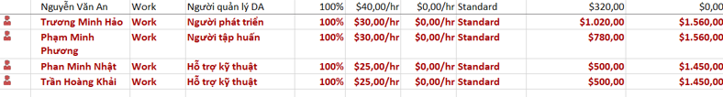

c. Nhiệm vụ này chậm tiến độ, đúng tiến độ hay vượt tiến độ? Vì sao?

Các công việc trong dự án LAB52 đều hoàn thành đúng tiến độ. Kiểm tra bằng Tracking Gantt cho thấy thanh thực tế (Actual) trùng với thanh kế hoạch (Baseline). Đồng thời, bảng Variance cũng cho kết quả Start/Finish Variance = 0 ngày → không có chênh lệch.

Xác định chi phí đường cơ sở cho dự án?



Ta cần chi thêm (/tiết kiệm) bao nhiêu tiền để hoàn thành dự án? dự kiến sẽ vượt

quá (/thấp hơn) ngân sách bao nhiêu đô la khi dự án hoàn thành?

Dự án LAB52 dự kiến sẽ hoàn thành đúng ngân sách. Không có vượt cũng không tiết kiệm, do CPI = 1 cho thấy hiệu quả chi phí chỉ ở mức trung bình – tức là “theo đúng kế hoạch”.

Nếu dự án trễ (/vượt) tiến độ, hãy cho biết dự án kéo dài thêm (/rút ngắn) bao

nhiêu ngày và tỷ lệ % trễ (/vượt) tiến độ?

Dự án không bị trễ tiến độ mà còn hoàn thành sớm hơn kế hoạch khoảng 0,25 ngày (tương đương ~2,1%). Điều này cho thấy tiến độ được kiểm soát tốt, các công việc thực hiện hiệu quả hơn so với dự kiến.

Xuất báo cáo các giá trị thu được ra tập tin định dạng Excel, sau đó sao chép đồ

thị và dữ liệu vào tập tin .docx.